数据来源，除了官方网站给的以外，

还有美国国家统计局： http://www.fedstats.gov/

美国普查局： http://2010.census.gov/2010census/language/chinese-simplified.php

通过这些网站获取了美国各个州每年的毒品总量，然后将此作为数据集

针对神经网络建模预测时，其建模精度往往受到数据随机性的影响，以及灰色系统具有减小数据随机性的特点，这里提出了灰色 RBF神经网络组合模型。这里采用嵌入型灰色－ RBF 神经网络，在 RBF 神经网络的输入层之前加入灰化层对输入数据做了灰化处理，而在输出层后加入白化层对输出数据做还原处理，根据2010-1017年四个州（VA/PA/PY/WV）毒品总量的数据作为训练样本构建模型，并选取 2016和2017 年同期数据作为测试样本以对预测模型进行检验，最后利用该模型预测2016和2017年OH的毒品总量。结果表明,所建立的灰色 RBF 神经网络组合模型相对模拟误差小，预测结果更为可靠，可以用于毒品总量预测。

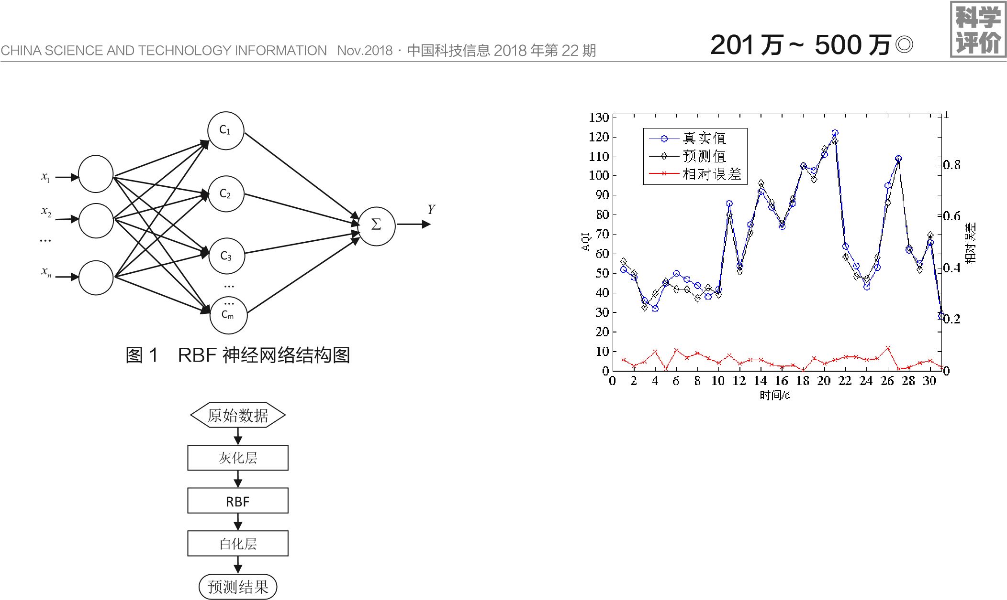

原始数据

灰化层

RBF

白化层

预测结果

图一 RBF神经网络结构图

图二 灰色－ RBF 神经网络组合模型结构

灰色系统理论是 1982 年由我国学者邓聚龙教授创立的,该理论以不确定性系统为研究对象，将部分信息己知、部分信息未知的小样本、贫信息视为灰信息，通过对部分已知信息的 生成和开发，挖掘有价值的内在规律。其模型可描述为如下。设系统特征数据序列：

$x^{(0)}=(x^{(0)}(1)$, $x^{\left(0\right)}\left(2\right),$… ${,x}^{(0)}(n))$ $(1)$

为原序列，其中 $x^{(0)}(1)$, $x^{\left(0\right)}\left(2\right),$… ${,x}^{(0)}(n)$ 表示决策属性的因变量的 $n$ 个观测值，其一次累加生成序列（1 － AGO）： $x^{(1)}=(x^{(1)}(1)$, $x^{\left(1\right)}\left(2\right),$… ${,x}^{(1)}(n))$， $(2)$

其中 $x^{\left(1\right)}k$ = $\sum_{i=1}^{k}{{(x}^{(0)}(i)})$， $k=1,2…n$ 对生成序列 $x^{(1)}$ 建立微分方程：

$$\frac{dx^{(1)}}{dt}+ax^{(1)}=b (3)$$

方程的参数列 $c$ = ${(a,b)}^{T}$，由最小二乘法可以得到近似值

$c$ = ${{(B}^{T}B)}^{-1}B^{T}Y_{n} (4)$

其中, $B, Y_{n}$ 为

$B=\left[\begin{matrix} \\ \begin{matrix}{-\frac{1}{2}(x}^{\left(1\right)}\left(1\right)+x^{\left(1\right)}\left(2\right)) & 1 \\ { -\frac{1}{2}(x}^{\left(1\right)}\left(2\right)+x^{\left(1\right)}\left(3\right)) & 1 \\ \begin{matrix}… \\ {-\frac{1}{2}(x}^{\left(1\right)}\left(n-1\right)+x^{\left(1\right)}\left(n\right))\end{matrix} & \begin{matrix}… \\ 1\end{matrix}\end{matrix}\end{matrix}\right]$, $Y_{n}={\left[\begin{matrix} \\ \begin{matrix}x^{\left(0\right)}\left(2\right) \\ \begin{matrix}x^{\left(0\right)}\left(3\right) \\ …\end{matrix} \\ x^{\left(0\right)}\left(n\right)\end{matrix}\end{matrix}\right]}^{T} (5)$

该方程的解为： $x^{\left(1\right)}(t+1$)= $\left(x^{\left(1\right)}\left(1\right)-\frac{b}{a}\right)e^{-at}+\frac{b}{a} (6)$

其中 $x^{\left(1\right)}(t+1$)是累加值的预测值，将其做一次累减还原成原数据得：

$x^{\left(0\right)}(t+1$) = $x^{\left(1\right)}(t+1$)- $x^{\left(1\right)}(t$) = $-a\left(x^{\left(0\right)}\left(1\right)-\frac{b}{a}\right)e^{-at}\left(t=1,2,3…n\right) (7)$

RBF神经网络有很强的逼近能力、分类能力和学习速度。其工作原理是把网络看成对未知函数的逼近，人和函数都可以表示成一组基函数的加权和，也即选择各隐层神经元的传输函数，使之构成一组基函数来逼近未知函数。RBF人工神经网络由一个输入层、一个隐含层和一个输出层组成。人工神经网络是研究非线性科学问题的模型，RBF 神经网络是以径向基函数作为隐含层结点激活（核）函数的三层前向型神经网络，包括输入层、隐含层和输出层，其拓δ扑结构如图 1 所示。其中 $X$ =($x_{1}$, $x_{2},…x_{n}$) 为输入向量， $C$ =($C_{1}$, $C_{2},…C_{M}$)为隐含层，通过高斯基函数 $c_{i}\left(x\right)=exp\left(\frac{\left\|x-c_{i}\right\|}{2δ_{i}}\right)$ 实现输入层到隐含层的非线性映射，其中 $c_{i}$ 为第 $i$ 个基函数的中心， $\left\|x-c_{i}\right\|$ 为向量 $x-c_{i}$ 的范数，即 $x$ 与 $c_{i}$ 之间的距离， $δ_{i}$ 为第 $i$ 个感知变量，Y为输出向量，是隐含层 $c$ 的线性映射，Y = $\sum_{j=1}^{m}{w_{j}}c_{j,}w_{j}$ ($j=1,2…m$)为第 $j$ 个结点到输出层的权值。

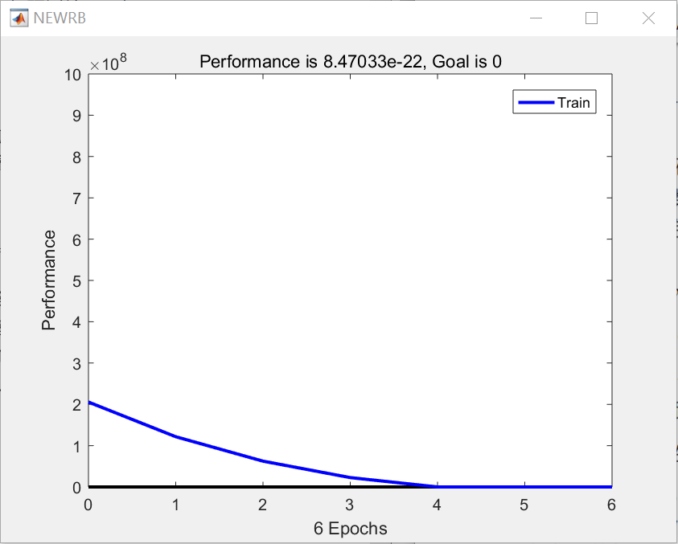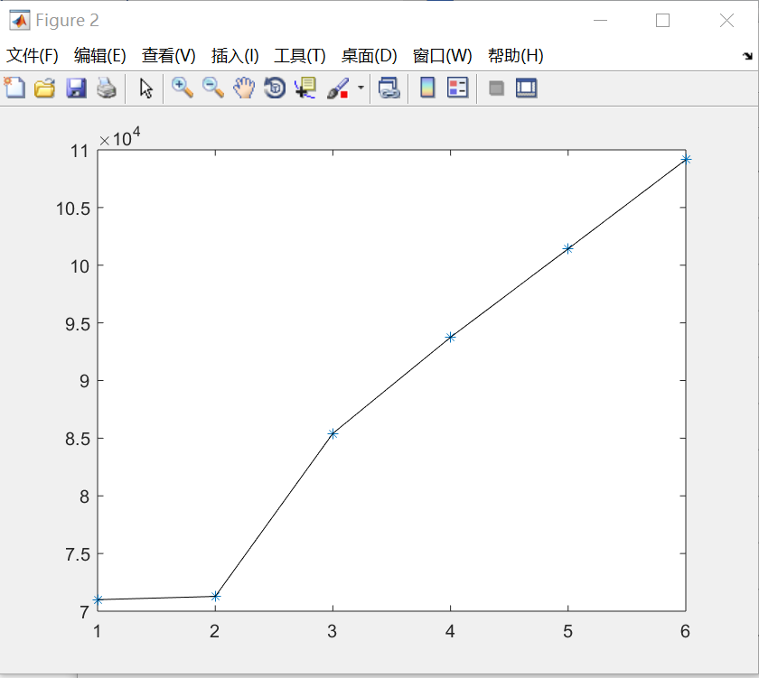

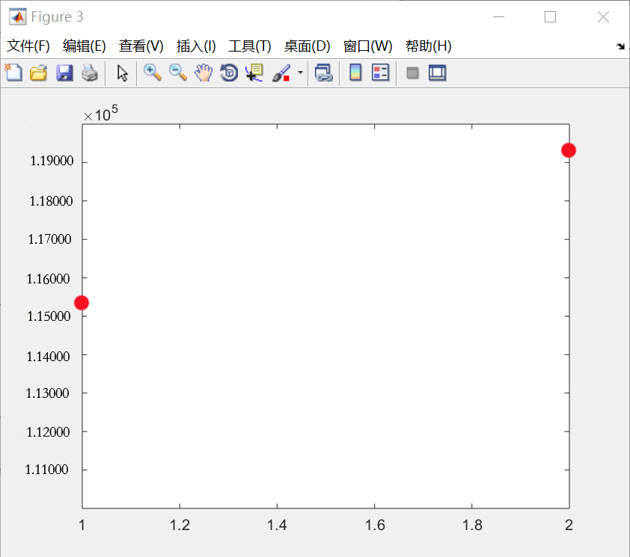

在第一张图里面：y是预测值，x是真实值，由图中loss函数下降曲线得到均方误差在不断减少。

第二张图代表在训练集上面的拟合曲线：黑色线是OH真实值，蓝色点是预测出来的OH，点与线的重合度很高。

第三张是测试集得出的图像，画红圈的点是OH在2016年和2017年的预测值，曾经出现过数据量少而过拟合的现象

模型评价：本模型将灰色系统与RBF神经网络组合，从仿真结果，来看具有以下几个特点： （1）采用灰色系统对数据预处理，消除了数据的随机性，并一定程度上减少数据样本较少的影响；

（2）RBF神经网络具有高度非线性的拟合能力，拟合精度能够达到预计目标；

（3）灰色系统能减少RBF神经网络建模精度容易受数据随机性影响的问题。